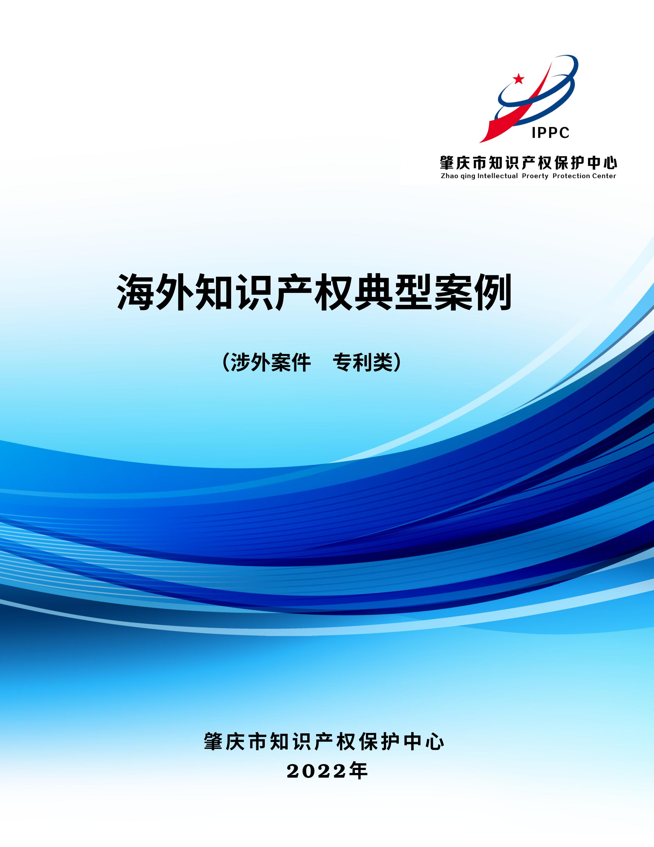
目 录

1.华为终端深圳有限公司与惠州三星电子有限公司侵害发明专利权纠纷案 .. 3
2.华为诉三星侵害发明专利权纠纷案 .................................. 5
3.上海市知识产权局处理抗肿瘤原料药索拉非尼相关发明专利侵权纠纷案 .. 6
4.高通股份有限公司与苹果电脑贸易（上海）有限公司、苹果电子产品商贸（北京）有限公
司、苹果贸易（上海）有限公司、苹果电子产品商贸（北京）有限公司广州宏城广场分公司
侵害发明专利权纠纷案 .............................................. 8
5.株式会社普利司通、盛泰集团有限公司、山东盛世泰来橡胶科技有限公司“充气轮胎”发
明专利侵权案 ..................................................... 10
6.华为技术有限公司与三星电子株式会社“用于在移动通信系统中发送和接收随机化小区间
干扰的控制信息的方法和装置”发明专利权无效行政纠纷案 ............. 11

涉外案件
专利类

1.华为终端深圳有限公司与惠州三星电子有限公司侵害发明专利权纠
纷案

【案情摘要】
华为公司是专利号为ZL201010166490.4.名称为“一种在界面中添加图标的方法、装置及移动终端”的发明专利的专利权人，该专利涉及一种在Android系统的界面添加图标的方法、装置及移动终端，主要解决现有技术中存在的如屏幕空间不足导致添加图标不够人性化和智能化的问题。华为公司指称三星公司在其制造、使用、销售的 GalaxyA8等五款无线终端设备实施其专利权，要求停止侵权，并赔偿经济损失1500万元。法院经过三次开庭审理，查明了案件事实、理清了法律关系。在上级法院的主导下，华为公司与三星公司达成调解协议，双方在全国范围内的涉诉案件均以调解结案。之后，法院准许华为公司撤回起诉。
【典型意义】
在粤港澳大湾区广深港澳科技创新走廊，聚集着一批全球领先的科技研发和制造企业，尤以通讯行业为著，如华为、TCL、三星等等。作为大湾区内唯一一家知识产权法院，广州知识产权法院在广东省高级人民法院的主导下，与深圳知识产权法庭一起，形成了技术类案件司法审判的“1+1+1”格局，发挥着协力推进的整体效应，其影响范围远远超过大湾区的地域范围，及于全国乃至全球。本案纠纷涉及通讯领域的智能化技术，标的额大，审理期间三星公司的母公司及韩国的相关外交机构十分关注。华为公司与三星公司在全国专利纠纷的一揽子解决，平等保护了中外当事人的合法利益，保护了权利人的合法权益，鼓励他们共同为大湾区的科技创新贡献力量，同时增强了外国企业在华投资的信心和决心。

2.华为诉三星侵害发明专利权纠纷案

【案情摘要】
华为公司以三星中国公司、三星惠州公司、三星天津公司、南方韵和公司实施了侵害其两项发明专利权的行为，且该两专利系标准必要专利为由，分别向法院提起本两案诉讼，请求判令三星中国公司等立即停止实施侵害其专利权的行为。一审判决判令三星中国公司等立即停止侵权。一审判决作出后，美国加利福尼亚北区法院作出禁诉令裁定，要求华为公司不得在美国法院裁决双方案件前申请执行本两案一审判决。
【典型意义】
华为与三星互诉侵害发明专利权纠纷案，是我国首例无线通信领域国际标准必要专利禁令救济第一案。华为与三星案的审理，贯彻并体现对国内、外当事人合法权益平等保护的原则。案件成功审结，不仅切实维护了我国企业的合法权益，而且对营造我国公平的市场竞争环境，促进创新驱动发展战略的实施，树立中国法院尊重事实、平等保护中外当事人知识产权的良好形象，均具有重大意义。案件一审公开宣判后，国内主流媒体大量报道，报道点击量超过10万，社会反响良好，是目前为止社会关注度最高、最广泛的案件。本案一审判决分清了双方在谈判过程中的过错，为二审成功调解，促成双方达成标准必要专利交叉许可协议，打下了扎实的基础。

3.上海市知识产权局处理抗肿瘤原料药索拉非尼相关发明专利侵权纠纷案

【案情摘要】
请求人拜耳医药保健有限责任公司于2000年1月12日向国家知识产权局提交名称为“用ω-羧基芳基取代的二苯脲作为raf激酶抑制剂”的发明专利申请，2005年9月21日获得授权，专利号为ZL00802685.8。该专利权在请求人提起侵权纠纷处理请求时合法有效。2019年1月，拜耳医药保健有限责任公司就该发明专利向上海市知识产权局提出侵权纠纷行政处理请求。请求人称，其实施该专利的专利产品为抗肿瘤药索拉非尼（Sorafenib），被请求人上海创诺医药集团有限公司未经许可在其官方网站和某大型展会上许诺销售的原料药索拉非尼，落入涉案发明专利的权利要求 1 和权利要求 27 的保护范围，涉嫌侵犯其专利权。被请求人辩称：其并未以生产经营为目的销售涉案产品，公司网站上展示的涉案产品列明了“R&D”即研发状态；其在展会宣传材料上展示的涉案产品标注了文档状态，并且进行了限定声明，不应构成许诺销售行为；以上行为是法律所允许的为获取行政审批所需信息而开展的研究和试验活动，不构成专利侵权。经查，被请求人在其官网登载了涉案专利产品信息并在展会的宣传单页和展板上载明涉案专利产品和研发状态，宣传单页和展板下方均印有“Products underpatent are not offered for sales until patent expiration in the relevantcountry.”字样。被请求人展位相关人员在咨询录音中表示涉案产品“可以做”，并提供名片。上海市知识产权局认为，以在网络和展销会上展出等方式作出销售产品意思表示的，属于专利法第十一条规定的许诺销售。被请求人在其官网“公司产品”栏目展示涉案产品信息，在商业展会上分类展示产品信息、发放宣传单页，具有推销目的。被请求人所称其注明产品的研发状态是为了寻找潜在研发合作客户，仍应认定为销售商品的意思表示。被请求人所作的关于在专利到期之前在相关国家不予售卖专利保护产品的限定声明，不能排除被请求人具有推销涉案产品的目的。另专利法第六十九条第五项规定的提供行政审批例外情形仅限于“制造、使用、进口”，因此被请求人许诺销售涉案产品的行为，并不适用该项规定。2019 年 5 月，上海市知识产权局认定被请求人存在许诺销售“索拉非尼”原料药行为，且该涉案产品落入涉案专利权保护范围，构成侵犯涉案专利权行为，依法作出责令其停止许诺销售侵犯涉案专利的索拉非尼、删除进行许诺销售的网站信息、销毁印有侵权产品的所有宣传资料的决定。
【典型意义】
该案中，上海市知识产权局严格按照专利法第六十九条第五项关于提供行政审批例外情形仅限于“制造、使用、进口”的规定，对被请求人的许诺销售行为进行了准确定性，及时、有效制止了侵权行为。同时，该案请求人为国际知名制药企业，该案顺利办结有效维护了权利人的合法权益，也体现了我国对国内外创新主体知识产权的一视同仁、同等对待，有利于构建良好的营商环境。
4.高通股份有限公司与苹果电脑贸易（上海）有限公司、苹果电子产
品商贸（北京）有限公司、苹果贸易（上海）有限公司、苹果电子产
品商贸（北京）有限公司广州宏城广场分公司侵害发明专利权纠纷案

【案情摘要】
高通公司在诉讼中称其是移动通信领域的先驱，其诸多发明专利构建了当代移动通信技术的核心，苹果公司在智能手机和移动通讯产品上实施了高通公司的创新技术，正是这些创新技术使得苹果公司的产品深受消费者欢迎，获得商业成功。高通公司指控苹果上海公司及其关联公司侵害其 ZL201210390832.X“开关电池充电系统和方法”等发明专利权，要求停止进口、销售、许诺销售 iphone7、iphone8、iphoneX 等型号的移动通讯产品，并每案要求赔偿 100 万元合理费用。广州知识产权法院受理本系列案后，由通信领域纠纷特色审判团队组成合议庭进行审理，并安排技术调查官全程参与技术调查工作，双方当事人也申请了技术辅助人员参与诉讼。经过开庭审理，合议庭在事实基本清楚、技术问题清晰、法律关系明确的情况下组织调解，双方当事人积极配合，最后在高通公司与苹果公司达成全球性和解的背景下准许高通公司撤回起诉。
【典型意义】
在全球的移动通讯领域，高通公司拥有规模庞大的专利技术，苹果公司则是移动通讯的知名企业，两家企业的专利诉讼呈现了该领域的技术研发、运营、实施诸环节的分工与合作。与技术纠纷密切相关的司法审判，肩负着将激励创新、界定产权、维护秩序的知识产权法律精神输送到上述诸环节的重要职责。本系列案涉及移动通讯领域的若干关键技术，其成功审理将有力促进该领域的技术进步。近年来，我国通讯产业蓬勃发展，珠三角的企业越来越深度“嵌入”该领域产品价值链的形成过程并发挥着不可替代的作用，通讯行业的技术纠纷与我国企业有着千丝万缕的关系。同时，随着我国技术类知识产权审判能力和审判体系的现代化脚步加快，尤其是广州知识产权法院审判质效的持续提升，在粤港澳大湾区发挥着重要作用，我国法院越来越成为国际上高端技术争议解决的优选地，并将在全球范围内深刻影响该领域的科技创新、引领知识产权司法实践的发展。

5.株式会社普利司通、盛泰集团有限公司、山东盛世泰来橡胶科技有
限公司“充气轮胎”发明专利侵权案

【案情摘要】
株式会社普利司通系 ZL201280046691.8，名称为“充气轮胎”的发明专利权人，其发现被告在生产销售的，以及在“第八届中国（广饶）国际橡胶轮胎暨汽车配件展览会”上展销的型号为 FREEZE S1 的轮胎侵犯了涉案专利权，诉至法院，请求判令被告停止侵权并赔偿经济损失及维权合理费用共计 130 万元。法院经审理认为，原告要求保护的 11 个权利要求可以划分为 14 个技术特征，将该技术特征与被控侵权的 FREEZE S1 轮胎进行比对，该轮胎产品落入原告专利保护范围，侵犯了株式会社普利司通涉案专利权，判决两被告停止侵权并赔偿经济损失 80 万元。
【典型意义】
本案系青岛知识产权法庭平等保护外资企业、优化营商环境的典型案例。案件审结后，株式会社普利司通送来“鞭辟入里 司法圭臬”的感谢信及锦旗，日本汽车轮胎协会组织株式会社普利司通、住友橡胶工业株式会社、横滨橡胶株式会社等国际知名轮胎企业专程访问青岛中院，对青岛的知识产权司法保护环境给予高度评价。美国出版的国际性工业刊物《The Smithers》也对该案进行了报道。

6.华为技术有限公司与三星电子株式会社“用于在移动通信系统中发
送和接收随机化小区间干扰的控制信息的方法和装置”发明专利权无
效行政纠纷案

【案情摘要】
涉案专利（专利号 200880007435.1）名称为的发明专利（简称本专利），于 2008年 1 月 7 日申请（最早优先权日为 2007 年 1 月 5 日），于 2014 年 7 月 23 日授权公告，专利权人为三星电子株式会社（简称三星会社）。针对本专利，华为技术有限公司（简称华为公司）于 2016 年 9 月 2 日向原国家知识产权局专利复审委员会（简称专利复审委员会）提出无效宣告请求。专利复审委员会经审查，于 2017年 10 月 26 日作出第 33697 号无效宣告请求审查决定（简称被诉决定），认定：本专利享有相应的优先权，华为公司的相关无效理由不能成立，决定维持本专利有效。华为公司不服被诉决定，向一审法院提起诉讼，请求撤销被诉决定，并由专利复审委员会重新作出决定。一审法院认为，本专利权利要求 1“为不同时隙产生不同的正交码”的技术特征并未被记载于在先申请文件中，故其不能享有相应的优先权。被诉决定对此认定有误，华为公司的该主张具有事实和法律依据。华为公司的其他主张不能成立。据此，一审法院判决撤销被诉决定，专利复审委员会就华为公司针对本专利所提出的无效宣告请求重新作出审查决定。三星会社不服一审判决，提起上诉。二审审理期间，华为公司分别于 2019 年 3 月 31 日、2019年 4 月 7 日以其与三星会社已达成一致意见为由向法院书面请求撤回本案一审起诉。二审法院认为，三星会社有关本专利享有优先权的上诉理由不成立，被诉决定关于本专利是否可享有优先权的认定有误。虽然华为公司书面申请撤回起诉，但准许其撤回起诉将可能“损害国家利益、社会公共利益或者他人合法权益”，故本案不具备裁定准许华为公司申请撤回起诉的充分条件。据此，二审法院判决驳回上诉，维持原判。
【典型意义】
本案涉及 5G 技术的基础专利，本专利的有效性与我国通信技术的发展息息相关。二审法院首次明确在专利确权案件中，在一审判决认定本专利不享有优先权的前提下，针对华为公司在二审期间撤回起诉的申请，二审法院不应简单一裁了事，而应参照《最高人民法院关于适用<中华人民共和国民事诉讼法>的解释》第三百三十八条的规定，审查该申请是否满足法律规定的条件。重点应审查若涉案无效决定的结论为部分无效或者宣告涉案专利权有效的，一审判决有关专利权有效部分的认定是否存在相反的结论并实质影响该专利权的效力，因而，裁定准许撤回起诉是否会有损社会公众或其他人利益。本案所确立的裁判规则，不但对专利确权案件中是否准许当事人二审期间撤回起诉具有指引作用，对一审法院在专利确权案件中是否准许撤回起诉同样具有借鉴意义。

